|  |  |
| --- | --- |
| ::V_en_D:instaptest:G&T.jpg | Peter De Kempeneer, Geert Plessers |
| 2013-2014, 3TX/2 |
| Mobiele Toepassingen |
| 29/12/2013 |

# Assignment 2 - Report

## Mockup Geert

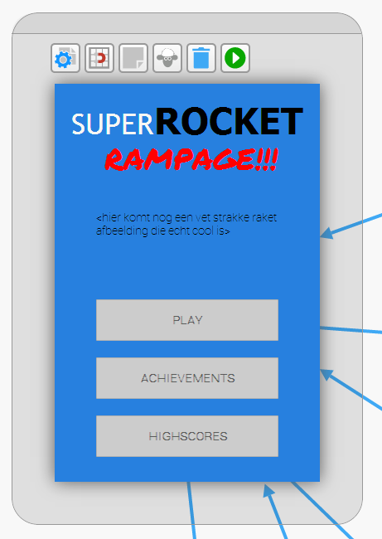

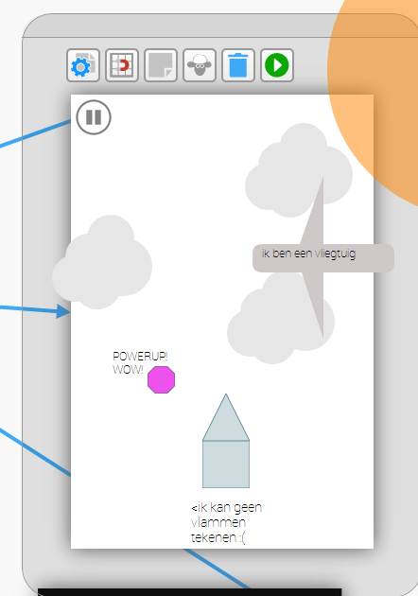

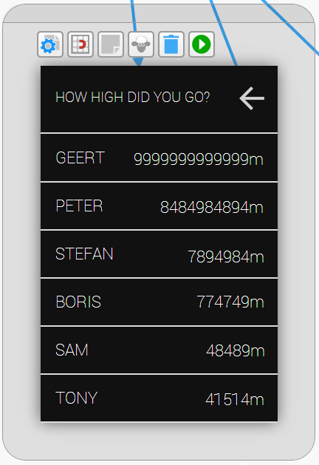

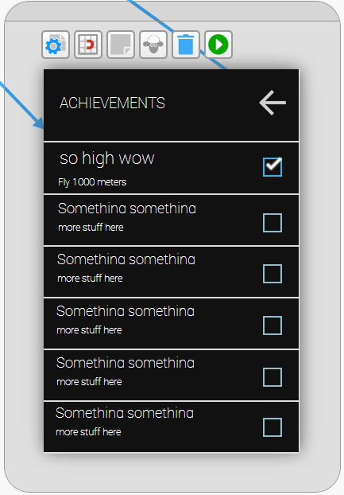

## Mockup Peter

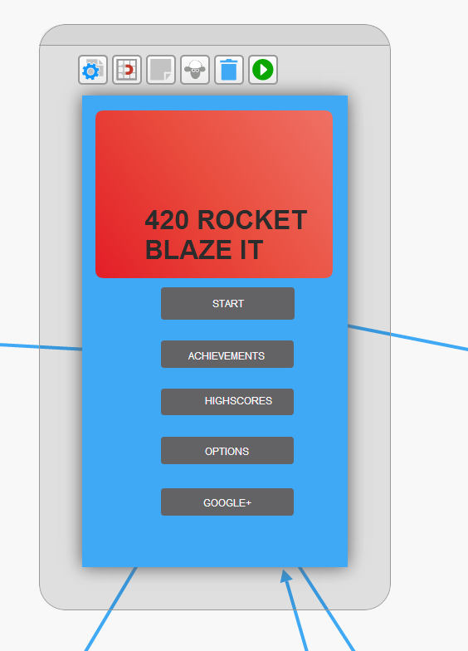

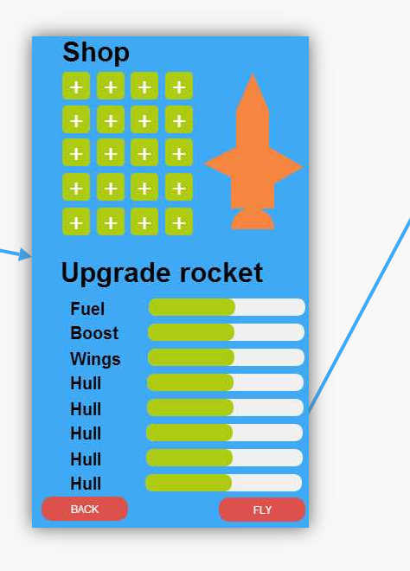

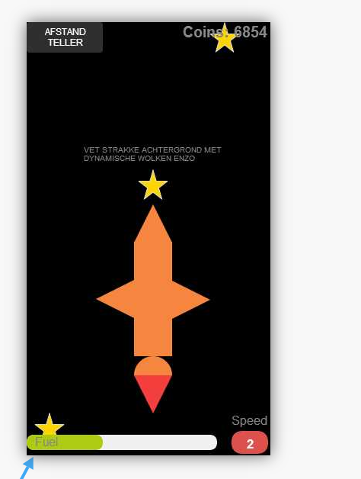

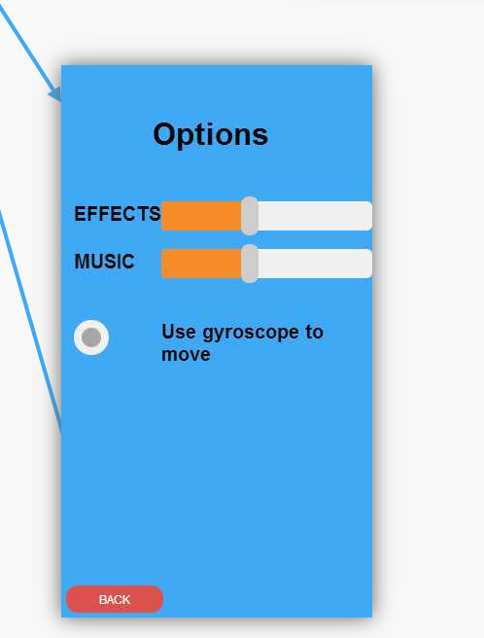

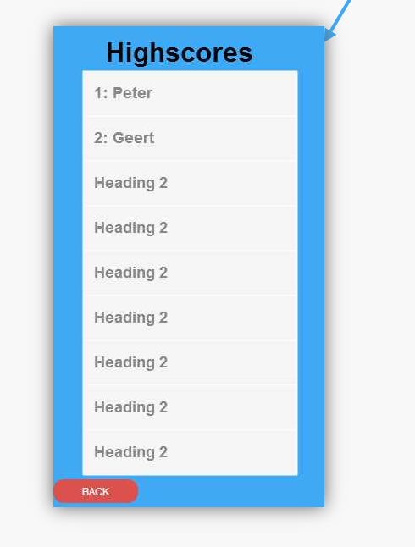

## Mockup -> Uiteindelijk Design

Voor onze applicatie hebben we van beide mockups gebruik gemaakt. Het menu en spel is meer in de aard van Geert zijn mockups, terwijl het concept van de upgrade store van Peter zijn mockup komt. Al bij al zijn deze twee mockups mooi bij elkaar gekomen voor een mooi resultaat.

## Final Version – Android

We hebben alles geïmplementeerd wat in het voorstel stond. Wat we dus gemaakt hebben nog eens in het kort is een spel waarbij je met een raket omhoog vliegt waarbij je obstakels moet ontwijken en geld moet verzamelen. Met dit geld kan je dus upgrades kopen die de raket sneller maken of onder andere meer brandstof geven. De besturing gebeurd met de accelerometer van de smartphone. Om gas te geven moet een vinger op het scherm gehouden worden. Als extra hebben we er voor gezorgd dat in het hoofdscherm de gebruiker kan inloggen met een google account en als deze gekoppeld is aan Google+ kunnen hiervoor ook nog achievements behaald worden en is er een leaderboard met de hoogste afstanden.

De app is responsive omdat alles gewoon in een linear- of relativelayout zit. De schermorientatie wordt vastgezet op portrait mode. Bijna alles werkt offline, het geld en de upgrades worden offline bijgehouden, maar de highscores en achievement zijn afhankelijk van Google+ waar internet voor nodig is.

Voor het spel is er een minimumvereiste van Android 2.2. Google Play Services 4.0.3 moet ook geïnstalleerd zijn voor een volledige werking met Google+.

We kunnen later het spel vrij gemakkelijk uitbreiden door nog objecten toe te voegen en andere soorten upgrades.

## Final Version – Android Screenshots

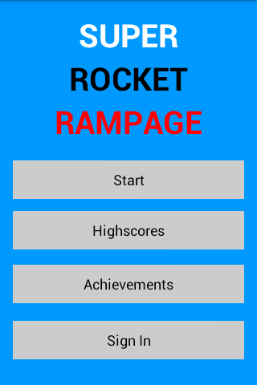

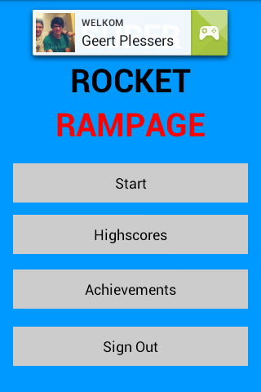

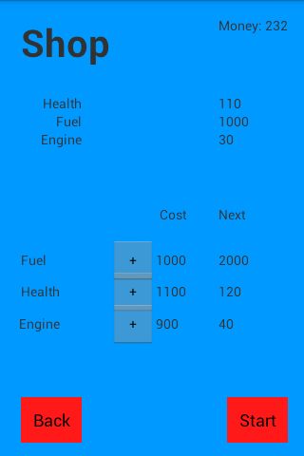

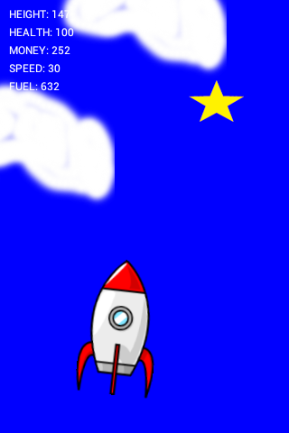

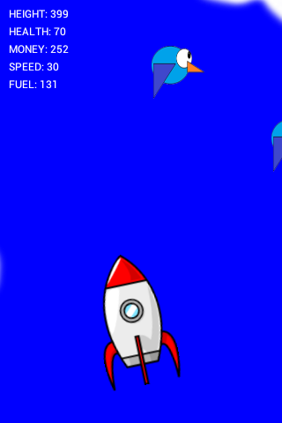

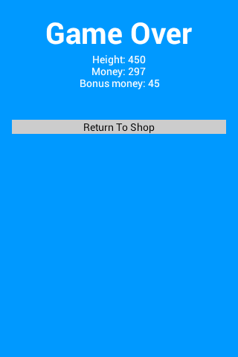

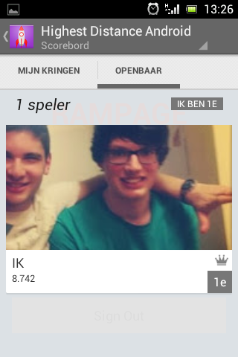

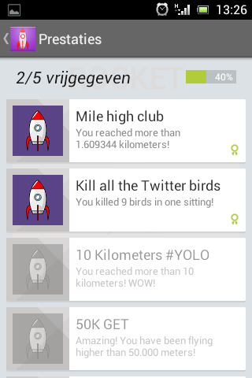

## Final Version – Web

De web/phonegap versie van het spel is minder uitgebreid dan de native android versie. Het spel heeft alleen een startscherm en een play knop om het spel te spelen. Het spel kan gespeeld worden, maar er is geen brandstof en je kan eindeloos blijven vliegen. De besturing is ook gewoon via de accelerometer van de smartphone. De vogels zijn hier anders omdat ik een toffe spritesheet had gevonden met een vliegende vogel.

De webversie maakt gebruik van CreateJs, een javascript framework wat het werken met canvas handiger maakt.

In de Phonegap versie wordt het scherm ook op portrait geforceerd.

## Final Version – Web Screenshots

